Для заказа доставки работы
воспользуйтесь поиском на сайте http://www.mydisser.com/search.html

МІНІСТЕРСТВО ОСВІТИ І НАУКИ УКРАЇНИ
ОДЕСЬКИЙ НАЦІОНАЛЬНИЙ УНІВЕРСИТЕТ ІМЕНІ І.І. МЕЧНИКОВА

Боделан максим іванович

УДК 159.922/.923:303.732.4(043.3)

ІНДИВІДУАЛЬНО-ОСОБИСТІСНІ КОНСТРУКТИ
ПСИХІКИ ЯК СИСТЕМИ

19.00.01 – загальна психологія, історія психології

Автореферат
дисертації на здобуття наукового ступеня
кандидата психологічних наук

Одеса – 2013

Дисертацією є рукопис

Роботу виконано в Одеському національному університеті імені І.І.Мечникова Міністерства освіти і науки України

Науковий керівник: кандидат медичних наук, доцент
Лобасюк Борис Олександрович,
Одеський національний університет
імені І.І.Мечникова,
доцент кафедри загальної психології і психології розвитку особистості

Офіційні опоненти: доктор біологічних наук, професор
Коробейніков Георгій Валерійович,
Національний університет фізичного виховання і спорту України (м.Київ),
професор кафедри біології спорту

кандидат психологічних наук, доцент
Волков Дмитро Сергійович,
Дніпропетровський національний університет
ім. О.Гончара,
декан факультету психології

Захист відбудеться “ _5 ” вересня 2013р. о “_10_” годині на засіданні спеціалізованої вченої ради К 41.051.07 в Одеському національному університеті імені І.І. Мечникова за адресою: 65082, м. Одеса, вул. Дворянська, 2.

З дисертацією можна ознайомитися у бібліотеці Одеського національного університету імені І.І. Мечникова за адресою: 65082, м. Одеса, вул. Преображенська, 24.

Автореферат розісланий “ _5__ ” серпня____ 2013 р.

Вчений секретар
спеціалізованої вченої ради О.І.Кононенко

ЗАГАЛЬНА ХАРАКТЕРИСТИКА РОБОТИ

Актуальність дослідження. Сучасний етап розвитку науки характеризується розробкою алгоритмів аналізу діяльності складних багаторівневих систем, до яких відноситься як організм в цілому, так і психіка зокрема (Б.Ф. Ломов, Б. Г. Ананьєв, Л.М. Веккер, Н. Віннер, С.Л. Рубінштейн, А. Раппопорт, В.П. Зінченко, Е.Г. Юдін, В.О. Ганзен, А.С. Горбатенко, В.Б. Швирков, Н.В. Бєломєстнова, Н.В. Васильєва, В.Н. Панферов). Психіка об'єктивно виступає у вигляді багатовимірної, ієрархічно організованої органічної системи, функціональні компоненти якої мають спільний корінь (В.О. Барабанщиков, Д.Н. Завалішина). У центрі уваги дослідників перебувають не матеріальні об'єкти, а зв'язки і відносини, що формують системи оточуючого світу, об'єктивної реальності (К.К. Монахов, В.К. Бочкарьов, О.І. Нікіфоров).
Фундаментальні дослідження Н. Вінера, Л. фон Берталанфі, О.А. Ляпунова, П.К. Анохіна, А.І. Уйомова, В.І. Вернадського, Б.Ф. Ломова та інших забезпечили провідне значення системного підходу в розробці проблем психології індивідуальності (С.О. Богомаз, В.С. Мерлін, Е.О. Клімов, О.А. Крилов, Б.Ф. Ломов, К.О. Абульханова-Славська, Ю.М. Забродін, А.М. Лебедєв, О.О. Бодальов, В.В. Столін, В.В. Знаков, В.Д. Шадриков, В.А. Петровський та ін.).
Окремий інтерес становить вивчення взаємозв'язків показників, що характеризують психологічний (індивідуально-типологічні особливості) і фізіологічний (функціональний стан центральної нервової системи та аутохронометрична функція) рівні особистості людини, а також формування індивідуально-особистісних конструктів психіки як багаторівневої, самоорганізуючої, динамічної та відкритої системи (Б.Г. Ананьєв, Л.С. Виготський, Д.І. Дубровський, Н.В. Бєломєстнова, Л.І. Вассерман, Т.М. Марютіна, О.Ю. Єрмолаєв, А.В. Лібін, А.С. Горбатенко, І.В. Равич-Щербо).
Актуальність обраної теми «Індивідуально-особистісні конструкти психіки як системи» обумовлена розширеним міждисциплінарним дослідженням, спрямованим на комплексний, всебічний і багатоаспектний розгляд психіки як системи, та потребою сучасних прикладних досліджень у підвищенні достовірності та коректності психодіагностичного інструментарію, зокрема, використанням методів математичного моделювання.
Зв'язок роботи з науковими програмами, планами, темами. Робота виконана відповідно до тематичного плану спільної науково-дослідної роботи «Розвиток особистості в рамках просторово-часової організації життєвого шляху» (№ держреєстрації 0113U001523) у лабораторії психодіагностики при кафедрі загальної психології та психології розвитку особистості Одеського національного університету імені І.І. Мечникова; затверджена вченою радою Інституту математики, економіки і механіки Одеського національного університету імені І.І. Мечникова (протокол № 2 від 08 грудня 2010 року) і затверджена рішенням бюро Міжвідомчої ради координації наукових досліджень з педагогіки і психологічних наук в Україні (протокол № 3 від 27 березня 2012 року).
Теоретико-методологічною основою дослідження виступили: системний підхід в психології (Б.Г. Ананьєв, В.О. Ганзен, О.М. Леонтьєв, С.Л. Рубінштейн, Б.Ф. Ломов, В.М. Садовський, А.І. Уйомов, В.С. Мерлін, К. Левін, К.О. Абульханова, Н.В. Бєломєстнова), загальна теорія систем (О.О. Богданов, Л. фон Берталанфі, М.Д. Месарович), множинний регресійний і кореляційний методи аналізу (Дж.Б. Мангейм, Р.К. Річ) у поєднанні з теорією графів (А.А. Зиков, О. Оре, В.А. Євстигнеєв, Б.О. Лобасюк), структурно-функціональний підхід (О.О. Ухтомський, М.О. Бернштейн, П.К. Анохін), структурно-інтегративна методологія (М.О. Холодна), системно-генетичний напрям у психології (В.О. Барабанщиков), основи кібернетики (Н. Вінер), структурна теорія рис особистості (Г. Айзенк, Р. Кеттелл), теорія особистісних конструктів (Дж. Келлі), функціональна міжпівкульна асиметрія мозку як базис психіки (О.Р. Лурія, Т.А. Доброхотова, М.М. Брагіна, Є.Д. Хомський, Л. Жаворонкова, С.О. Богомаз), синергетика та нелінійна динаміка (Г. Хакен, С.П. Курдюмов, І. Пригожин), теорія аутопоеза (У.Р. Матурана).
Мета дослідження: теоретично обгрунтувати та емпірично виявити індивідуально-особистісні конструкти психіки і вивчити їх структуру.
Для досягнення мети дослідження були поставлені такі задачі:
1. Визначити основні підходи до вивчення багаторівневої структури психіки на основі аналізу вітчизняної та зарубіжної наукової теоретико-методологічної літератури з проблеми дослідження.
2. Виявити внутрішні механізми управління в структурі індивідуально-типологічних особливостей особистості у правшів/лівшів, екстравертів/ інтровертів.
3. Побудувати математичні моделі, які описують взаємовідносини показників індивідуально-типологічних особливостей особистості, показників аутохронометрії і показників функціонального стану центральної нервової системи.
4. Вивчити орієнтовані зв'язки-відносини і виявити системоутворюючі фактори регуляторних аспектів екстраверсії-інтроверсії та латералізації між індивідуально-типологічними особливостями особистості, функцією аутохронометрії та функціональним станом центральної нервової системи.
Об'єкт дослідження – індивідуально-типологічні особливості особистості.
Предмет дослідження – індивідуально-особистісні конструкти психіки як системи.
Методи дослідження. З метою вирішення поставлених задач у дисертаційному дослідженні було використано комплекс методів: узагальнення наукової літератури з досліджуваної проблематики, метод психолого-діагностичного обстеження, психофізіологічне дослідження, аутохронометрія, метод порівняльного аналізу отриманих результатів, методи математичної статистики та математичного моделювання.
Метод психолого-діагностичного дослідження включав наступні тести: опитувальник Кеттела 16PF, опитувальник Айзенка EPI, тест «Опис поведінки в конфліктній ситуації» К. Томаса. Просторово-часові характеристики психіки досліджували об'єктивними психолого-фізіологічними методами: методика «Відтворення інтервалів часу» і електроенцефалографія.
Дослідження проводилося на базі психодіагностичної лабораторії при кафедрі загальної психології та психології розвитку особистості Інституту математики, економіки і механіки Одеського національного університету імені І.І. Мечникова. У дослідженні брало участь 65 осіб у віці від 20 до 25 років.
Інтерпретація отриманих даних здійснювалася за допомогою системного аналізу на основі математичного моделювання. Візуалізація отриманих результатів здійснювалася використанням теорії графів.
Наукова новизна отриманих результатів полягає в тому, що
вперше:
- для опису та інтерпретації індивідуально-особистісних особливостей психіки запропонована і використана специфічна одиниця аналізу – індивідуально-особистісний конструкт;
- поставлена проблема взаємовідносин індивідуально-типологічних особливостей особистості та запропоновано шляхи її вирішення;
- виявлено, що внутрішні механізми управління в структурі індивідуально-типологічних особливостей особистості у правшів/лівшів екстравертів/інтровертів неідентичні;
- показано, що в досліджуваних групах «правші/лівші», «екстраверти/інтроверти» були виявлені системоутворюючі та позасистемні чинники;
- виявлені множинні додатні та від’ємні орієнтовані зв'язки-відносини (семантичні відмінки) між індивідуально-особистісними показниками, показниками аутохронометріі і електрогенеза, які мають різну силу впливу один на одного, тобто мають несиметричний характер, і свідчать про наявність механізмів управління в межах сформованих моделей;
- виявлені та вивчені аутохронометрично залежні та аутохронометрично незалежні індивідуально-особистісні особливості, показано, що аутохронометрична функція і електрогенез є взаємокеруючими;
- показано, що в управлінні аутохронометричною функцією більш вагомим є не латералізація півкуль, а інтроверсія-екстраверсія.
Практичне значення одержаних результатів. Створено передумови для прогнозування індивідуально-особистісних особливостей на основі обмеженої кількості даних. Виявлення індивідуально-особистісних конструктів і вивчення їх архітектури може бути використано для аналізу результатів психологічного і психіатричного дослідження, з'ясування механізмів управління індивідуально-типологічними особливостями особистості, а також при аналізі взаємин психопатологічних симптомів і синдромів.
Результати досліджень представляють інтерес для психологів, фізіологів і психофізіологів, що займаються вивченням просторово-часової організації психіки, можуть бути рекомендовані для діагностики і прогнозування індивідуально-особистісних особливостей.
Результати дослідження впроваджено в курси лекцій, практичних та лабораторних занять з «Загальної психології», «Диференціальної психології», «Психодіагностики», «Психофізіології», «Фізіології центральної нервової системи», спецкурсу «Психологія часу» на кафедрі загальної психології та психології розвитку особистості Одеського національного університету імені І.І. Мечникова (акт впровадження № 19 від 12.03.2012), на кафедрі соціальної допомоги, загальної та медичної психології Одеського національного медичного університету (акт впровадження від 17.01.2013).
Авторська програма спецсемінару «Математичне моделювання в психології» використовується в науково-теоретичній та практичній діяльності психофізіологічної наукової дослідницької лабораторії Інституту математики, економіки і механіки Одеського національного університету імені І.І. Мечникова (акт впровадження № 20 від 12.03.2012).
Особистий внесок автора. Розроблені теоретичні положення й отримані емпіричні результати є самостійним внеском автора у дослідження проблеми індивідуально-особистісних конструктів психіки як системи. В статтях, написаних у співавторстві, доробок здобувача полягає у визначенні загальної ідеї, розробці і використанні процедури дослідження психологічних механізмів відтворення інтервалів часу у екстравертів і інтровертів. Ідеї співавтора у дисертації не використовувалися.
Апробація роботи. Матеріали дисертаційної роботи повідомлені та обговорені на конференціях: Міжнародна студентська наукова конференція «Молодь – медицині майбутнього» (Одеса, 2010, 2011, 2012), Перша міжнародна практична конференція «Розвиток особистості у рамках просторово-часової організації життєвого шляху» (Одеса, 2013); VI Науково-практична конференція з міжнародною участю студентів, інтернів, магістрів, аспірантів та молодих вчених, віком до 35 років, на базі медичного факультету Ужгородського національного університету (м. Ужгород, 2008); VII Науково-практична конференція з міжнародною участю студентів та молодих вчених «Науковий потенціал молоді – прогрес медицини майбутнього» (м. Ужгород, 2009); ІІІ Всеукраїнська наукова конференція «психофізіологічні та вісцеральні функції в нормі та патології» присвячена 70-річчю з дня народження Г.М.Чайченка (м.Київ, 2006), Всеукраїнська наукова конференція «Сучасні питання фізіології та медицини», (м. Дніпропетровськ, 2007); Всеросійська науково-практична конференція «Количественная ЭЭГ и нейротерапия» (м. Санкт-Петербург, 2007).
Публікації. За матеріалами дисертації опубліковано 9 друкованих робіт, з них 5 статей у спеціалізованих наукових журналах і збірках наукових праць, затверджених ДАК МОН України як фахові. Зареєстровано 1 патент на корисну модель (№ 54212).
Структура та обсяг дисертації. Дисертаційне дослідження складається зі вступу, трьох розділів, висновків, списку використаних джерел, що налічує 255 найменувань, 45 з яких англійською мовою. Загальний обсяг дисертації складає 185 сторінок, з них – 163 сторінки основного тексту. Робота містить 14 рисунків, 40 таблиць.

ОСНОВНИЙ ЗМІСТ РОБОТИ

У вступі теоретично обгрунтовано актуальність обраної теми, визначені мета, об'єкт і предмет дослідження, сформульовано наукову новизну і практичне значення роботи, представлені дані про впровадження результатів дисертаційного дослідження.
У першому розділі «Теоретичні основи системного підходу в психології» теоретично досліджені та обгрунтовані основні положення про необхідність і актуальність вивчення психіки як цілісної багаторівневої системи з позицій міждисциплінарності.
Огляд літературних джерел показав, що сучасна українська психологія має розвинуті загальнопсихологічні, системні та онтогенетичні традиції вивчення психіки як цілісної багаторівневої системи (М.С. Корольчук, Г.О. Балл, О.М. Кокун, С.Д. Максименко, Г.С. Костюк, П.А. М'ясоїд, В.М. Піскун, В.О. Татенко, Т.О. Яценко та ін.) Але пошук структурних одиниць психіки і об'єднання поглядів на цілісність психічної природи, не дивлячись на широку представленість у теоретичних і емпіричних дослідженнях, стикаються зі значними труднощами, які об'єктивно залежать від складності психічної реальності, яку важко пояснити однією науковою схемою (Д.В. Деуліно, В.П. Зінченко, А. Раппопорт, А.С. Горбатенко, Н.В. Бєломєстнова, С.П. Бочарова). У першу чергу, це стосується одиниці аналізу психіки як системи. Специфічність об'єкта психології полягає в тому, що системні психологічні якості є інтегральними і не володіють виразними просторовими ознаками, вони недоступні прямому спостереженню (Б.Ф. Ломов, М.А. Холодна, Б.Г. Юдін).
В сучасних психологічних дослідженнях зростає необхідність розширення міждисциплінарних досліджень, спрямованих на комплексний, всебічний і багатоаспектний розгляд психічних феноменів. Схожа тенденція з усією визначеністю показує необхідність інтеграції знань суміжних з психологією дисциплін, визначення та уточнення вихідних теоретичних і методологічних положень, що лежать в основі сучасного комплексного людинознавства.
Показано, що пізнання природи психічного вимагає враховувати не тільки власне психологічні закономірності (Б.Г. Ананьєв, Л.М. Веккер, О.В. Лібін), але й їх біологічні (І.П. Павлов, Б.М. Теплов, В.Д. Небиліцин, В.М. Русалов, Дж. Грей, Г. Айзенк, Я. Стреляу та ін), кібернетичні (Н. Вінер) і математичні закони і принципи (Н.В. Бєломєстнова).
В даний час поняття «модель», «моделювання» використовуються в психології досить часто, але не завжди однозначно. В даному дослідженні використання цього поняття означає математичне моделювання, тобто опис основних властивостей психологічних явищ мовою математичних виразів. Оскільки психічні явища складні і різноманітні, то більшість моделей, що їх описують, повинні виражатися складними математичними конструкціями (О.М. Орєхов). Виходячи з цього, психіка об'єктивно виступає у вигляді багатовимірного, ієрархічно організованого цілого, що розвивається, або органічної системи, функціональні компоненти якої мають спільний корінь і онтологічно нероздільні (І.Р. Пригожин, І. Стенгерс).
Функціональна міжпівкульна асиметрія головного мозку (А.П. Чуприков, Є.Д. Хомський, В.О. Москвін, Л.О. Жаворонкова, М.М. Брагіна, Т.А. Доброхотова та ін), аутохронометрічна функція (Б.Й. Цуканов, О.М. Алпатов, Д.А. Фарбер, Е.Б. Арушанян, З.О. Кіреєва, Г.В. Коробейніков, А.В. Полунін та ін) і індивідуально-особистісні риси – екстраверсія і інтроверсія (Є.П. Ільїн, С.А. Богомаз, Д.С. Волков) у сучасній психології є базовими закономірностями і показниками психіки як системи. У зв'язку з цим було обгрунтовано використання методів множинної лінійної регресії і кореляції в поєднанні з теорією графів для побудови та візуалізації індивідуально-особистісних конструктів і концептуальних семантичних мереж, що описують взаємини показників індивідуально-особистісних особливостей у екстравертів/ інтровертів та лівшів/правшів.
Для опису та інтерпретації індивідуально-особистісних особливостей психіки перспективною є специфічна одиниця аналізу – індивідуально-особистісний конструкт психіки, що являє собою абстрактно-аналітичну одиницю аналізу, виражену за допомогою математичної моделі. В основі індивідуально-особистісного конструкту полягає певна форма взаємодії і відповідний структурний рівень організації елементів психіки як системи. Індивідуально-особистісні конструкти відповідають вимозі перетворюючого типу знання, узгоджуються з власною природою психічних явищ і не суперечать їм. Вони орієнтовані на розкриття організації (а не тільки структури) психіки як системи, основним завданням мають вивчення особливостей взаємодії елементів психіки як системи.
Вивчення індивідуально-особистісних конструктів дозволить: сформувати єдину мову для користувачів індивідуально-особистісних конструктів – психологів, нейрофізіологів, психіатрів та інших фахівців, які прагнуть до коректного опису психічної діяльності; отримати достатньо об'єктивні і такі, що важко піддаються довільному регулюванню з боку досліджуваного, показники.
У другому розділі «Методичні засади та етапи дослідження індивідуально-особистісних конструктів психіки» визначено план дослідження та основні етапи його реалізації, обгрунтовано використання кожного з методів дослідження.
Дослідження носить системний характер і базується на вивченні математичних моделей, побудованих на основі індивідуально-особистісних показників психіки, показників функціонального стану ЦНС і аутохронометрії.
Емпіричне дослідження містило чотири етапи. Метою першого етапу був вибір проблемної області для дослідження, визначення завдань і формулювання гіпотез для подальшої роботи.
На другому етапі з метою вирішення поставлених задач дослідження було обгрунтовано використання комплексу методів: узагальнення наукової літератури з досліджуваної проблеми, методу психолого-діагностичного обстеження, фізіологічного дослідження функціонального стану ЦНС, аутохронометрії, методу порівняльного аналізу отриманих результатів, методів математичної статистики та математичного моделювання.
На третьому етапі проводився збір емпіричних даних. Всі процедури виконувалися одноразово і мали наступний порядок: ЕЕГ, відтворення інтервалів часу, а потім батарея психологічних тестів Айзенка, Кеттелла і Томаса. Участь у дослідженні була добровільною. У кожного досліджуваного було отримано 25 показників індивідуально-типологічних особливостей особистості і 60 показників електрогенезу головного мозку. Групи розділяли на екстравертів та інтровертів за тестом Айзенка, та на правшів і лівшів за результатами енцефалографії.
Метою заключного етапу дослідження було узагальнення емпіричних даних і обгрунтування рішень перевірки поставлених задач. Проведено порівняльний аналіз середніх величин показників сформованих груп. Надалі виконана статистична обробка даних за допомогою методів множинної лінійної регресії і кореляції. Аналіз і змістовна інтерпретація даних здійснювалися за допомогою ідеології системного аналізу на основі математичного моделювання.
У третьому розділі «Індивідуально-особистісні конструкти психіки як системи» представлені результати емпіричного дослідження індивідуально-особистісних конструктів і семантичних мереж.
При описі взаємин індивідуально-типологічних особливостей (ІТО) особистості, визначених психологічними тестами, використанням дискримінантного аналізу при дослідженні відмінностей груп правшів та лівшів, квадрат відстані Махаланобіса дорівнював 5,14 при F-статистиці = 1,79 і Р = 0,077, а при дослідженні відмінностей груп екстравертів та інтровертів – дорівнював 20,44 при F-статистиці = 6,79 і Р = 0,000003. Таким чином, групи, в цілому, за показниками тестів Кеттелла та Айзенка, суттєво і статистично значимо розрізнялися. Відмінності екстравертів та інтровертів за показниками психологічних тестів були більш істотними, ніж відмінності правшів і лівшів.
Між факторами-показниками тестів Кеттелла та Айзенка у правшів визначалося 44 орієнтованих регресійних зв'язків-відносин (26 додатних і 18 від’ємних), у лівшів – 20 (10 додатних і 10 від’ємних), у екстравертів – 38 (18 додатних і 20 від’ємних), у інтровертів – 70 (36 додатних і 34 від’ємних). Двовимірних коефіцієнтів кореляції у правшів визначалося 27, у лівшів – 35, у екстравертів – 19, а у інтровертів – 9. Геометрична інтерпретація отриманих результатів представлена на рисунках 1 і 2.
У правшів найбільшу кількість зв'язків-відносин виявлено у факторів-показників G – 7, Q2 – 6, С – 5. Всі впливи фактора-показника G були за модулем більші. Фактори C і G схожі за змістом в тому, що стосується регуляції поведінки. Можна припустити, що виділені фактори-показники є системоутворюючими простір ІТО особистості у правопівкульних досліджуваних (рис.1, а).
У лівшів (рис.1, б) перший елемент графа-дерева складається з 3-х частин. Перша частина складається з факторів-показників Е, Q2, екстраверсія-інтроверсія (EI) які входять до групи комунікативних властивостей. Друга частина складається з факторів-показників Q4 і С, які об'єднуються в групу емоційних властивостей. І в третій частині фактор-показник Q3 з групи регуляторних властивостей особистості. Найбільше число зв'язків-відносин виявлено у фактора-показника Е – 3. Другий елемент графа-дерева складається з 4-х факторів-показників: О та Q1 за тестом Кеттелла, нейротизм (NR) і щирість (LG) за тестом Айзенка. Третій і четвертий елементи графа-дерева це 2 пари взаємопов'язаних факторів-показників.

а)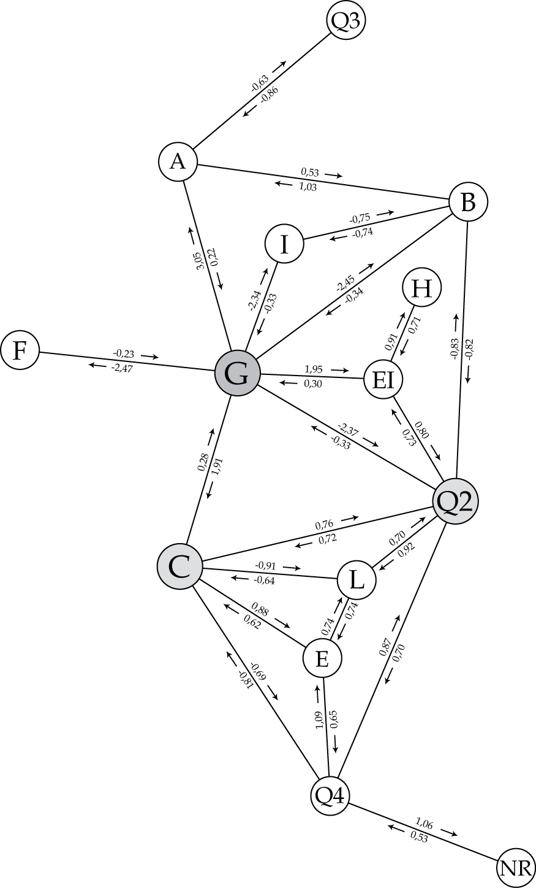 б) 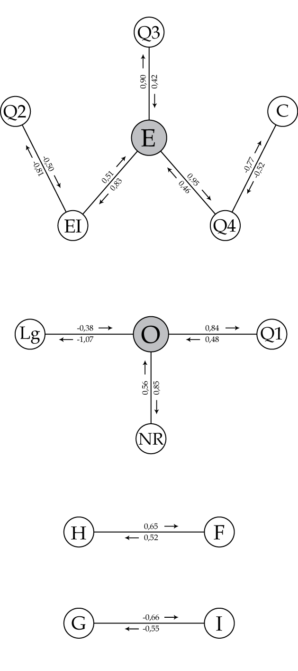
Рис. 1. Геометрична інтерпретація, що описує регресивні зв'язки-відносини між факторами-показниками тестів Кеттелла та Айзенка у правшів (а) і лівшів (б).
Слід зазначити, що у лівшів у графі-дереві керуючі фактори-показники Е та О є важливими для клінічної оцінки. Високе значення Е відіграє важливу роль для визначення такої риси характеру, як хронічна злість і, отже, при оцінці соціопатії. Фактор-показник О відображає рівень тривожності та почуття провини.
Оскільки у лівшів семантична мережа не формувалася, то було застосовано метод лінеаризації за функцією у=х⁴. В результаті вдалося побудувати цілісну семантичну мережу. При цьому, кількість регресійних зв'язків-відносин між показниками тестів збільшилася з 20 до 34, а кількість статистично значимих коефіцієнтів кореляції, навпаки, зменшилася з 35 до 21. Це свідчить про те, що у лівшів зв'язки-відносини між показниками тестів більшою мірою нелінійні, ніж у правшів.
У екстравертів (рис. 2, а) системоутворюючі фактори L і G можна назвати суто керуючими, оскільки регресійні впливи від них більші, ніж впливи на них. Можна виділити фактори-показники B, E, L і Q2, у них найбільша кількість орієнтованих зв'язків – 5. У екстравертів системоутворюючими є фактори-показники, що входять до групи комунікативних властивостей у поєднанні з рівнем інтелекту. Також в семантичній мережі можна виділити фактори-показники, які є більш керованими, ніж керуючими. У екстравертів до них можна віднести такі фактори-показники, як A, C, N і F.
У інтровертів (рис.2, б) фактори-показники L, Q2 і Q3 мають найбільшу кількість керуючих, орієнтованих зв'язків-відносин на інші фактори-показники системи – 9, 8 і 8 відповідно. Можна припустити, що ці фактори-показники є системоутворюючими. Велику кількість орієнтованих зв'язків мають фактори-показники E, O і Q1 – по 7 кожний. Слід зазначити, що з групи регуляторних властивостей фактор-показник G має також сильний вплив на системоутворюючий фактор-показник Q2, поступаючись лише головному фактору-показнику Q3. Можна припустити, що системоутворюючу роль у формуванні континууму індивідуально-особистісних особливостей у інтровертів відіграють фактори-показники, що входять до групи регуляторних властивостей, а їх доповнюють фактори, що входять до групи комунікативних. Фактор-показник О у інтровертів є суто керованим.
Як у екстравертів, так і у інтровертів, до факторів-показників М і Q4 за тестом Кеттелла, та до всіх факторів-показників тесту Айзенка не встановлені орієнтовані зв'язки-відносини. При описі взаємин ІТО особистості у всіх досліджуваних групах фактор-показник М є позасистемною категорією.
При дослідженні відносин між факторами-показниками тестів Кеттелла, Айзенка і Томаса і показником точності відтворення коротких інтервалів часу (ВЧ) у екстравертів, використанням множинного регресійного аналізу, виявлено 12 орієнтованих регресійних двосторонніх зв'язків-відносин (4 додатних і 8 від’ємних) (табл. 1).
При дослідженні відносин між факторами-показниками тестів Кеттелла, Айзенка і Томаса і коефіцієнтом-показником ВЧ у інтровертів з використанням множинного регресійного аналізу виявлено 5 орієнтованих регресійних двосторонніх зв'язків-відносин, (1 додатна і 4 від’ємних) (табл. 2).

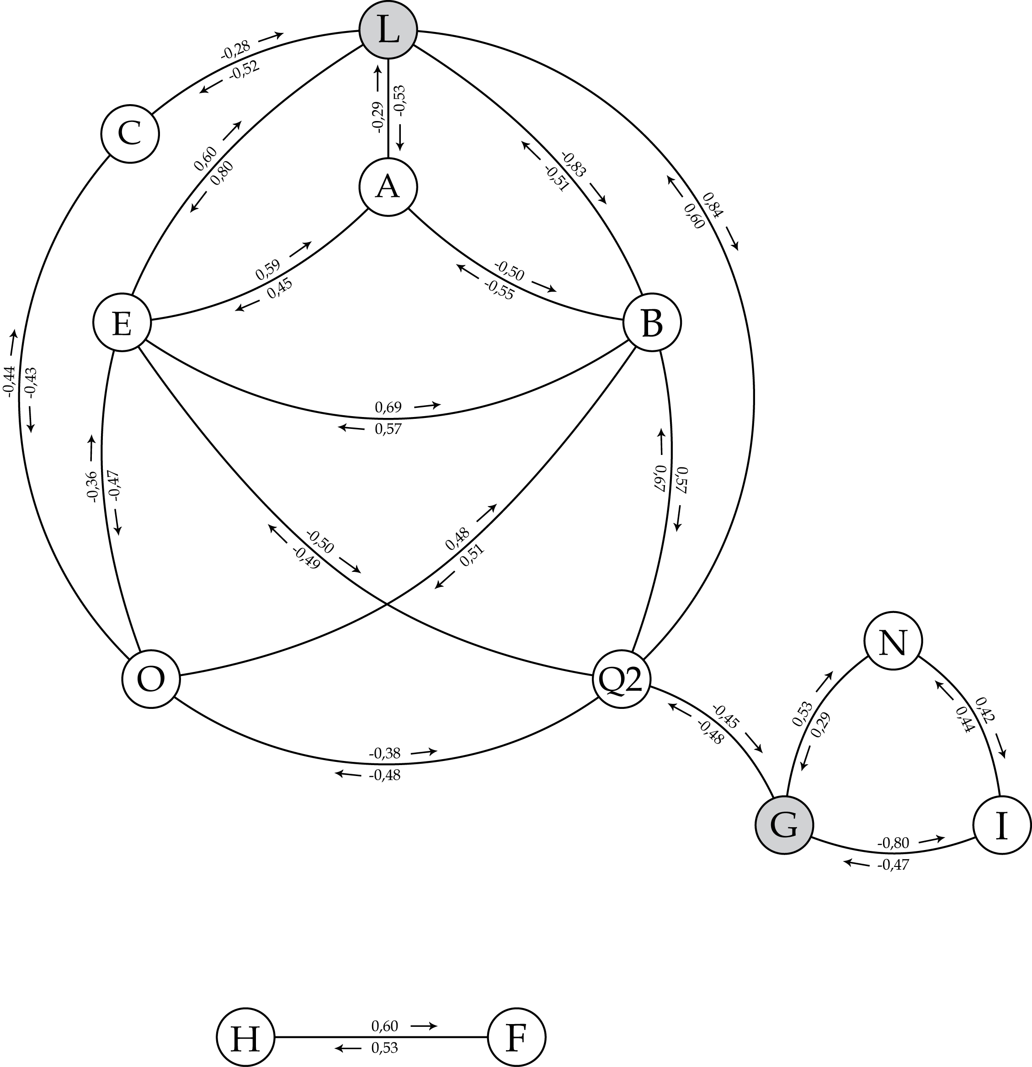
а)

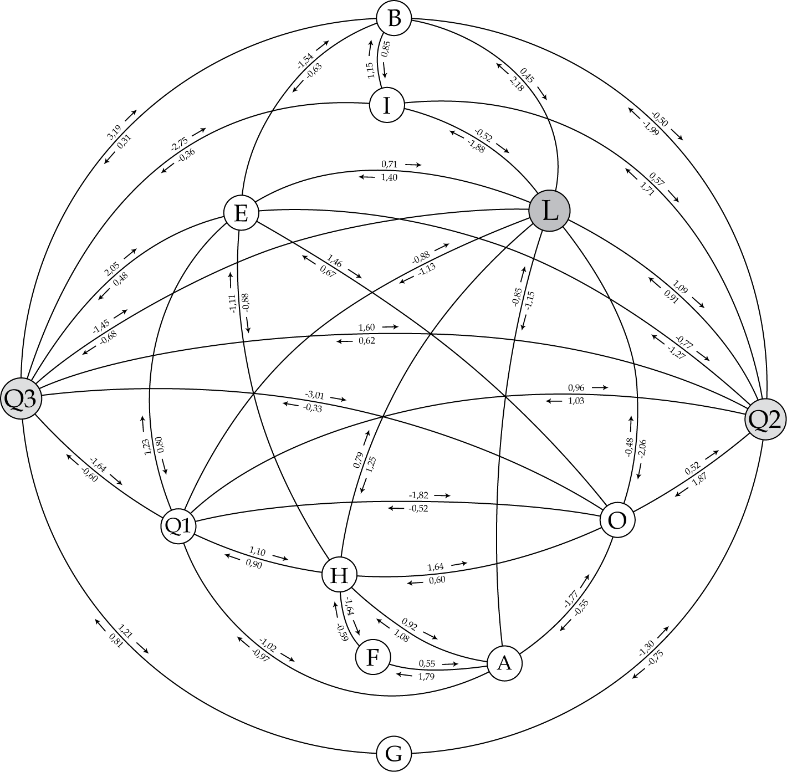
б)

Рис. 2. Геометрична інтерпретація, що описує регресивні зв'язки-відносини між факторами-показниками тестів Кеттелла та Айзенка у екстравертів (а) та інтровертів (б).
Таблиця 1
Статистично значимі коефіцієнти регресії, що описують прямі і зворотні впливи факторів-показників тестів Кеттелла, Айзенка і Томаса на показник ВЧ у екстравертів
Показники тестів | Коефіцієнти регресії, які впливають на показник ВЧ | Коефіцієнти регресії від показника ВЧ до факторів-показників тестів
C | 1,61 | 0,39
G | -0,80 | -0,42
L | 1,07 | 0,25
M | -0,55 | -0,79
Q2 | -0,78 | -0,43
Q4 | 0,95 | 0,45
LG | 0,52 | 0,37
Партнерство | -3,51 | -0,11
Суперництво | -1,95 | -0,20
Компроміс | -1,90 | -0,20
Уникання | -2,51 | -0,17
Поступливість | -1,53 | -0,20
Примітка: жирним виділено статистично значимі більші за модулем коефіцієнти регресії

Таблиця 2
Статистично значимі коефіцієнти регресії, що описують прямі і зворотні впливи факторів-показників тестів Кеттелла та Айзенка на
показник ВЧ у інтровертів
Показники тестів | Коефіцієнти регресії, які впливають на показник ВЧ | Коефіцієнти регресії від показника ВЧ до факторів-показників тестів
G | -0,96 | -0,95
H | 1,23 | 0,69
I | -1,15 | -0,73
L | -1,54 | -0,62
EI | -0,96 | -0,67
Примітка: жирним виділено статистично значимі більші за модулем коефіцієнти регресії
Фактори-показники тесту Кеттелла C, L і Q4 у екстравертів і фактор-показник Н у інтровертів позитивно впливали на коефіцієнт-показник ВЧ. Показники C, Q4 і Н входять до групи емоційних властивостей. Отримані дані підтверджують факт емоційної детермінованості внутрішнього виміру часу. Можна припустити, що саме тому вплив факторів-показників G, M і Q2 на показник ВЧ був від’ємним.
У переважній більшості виявлених зв'язків аутохронометрічна функція знаходиться під управлінням показників ІТО особистості.
У правшів між амплітудами ритмів електроенцефалограми (ЕЕГ) всіх відведень правої півкулі в умовах синхронізації кількість статистично значимих коефіцієнтів кореляції склало 22, а лівого – 21, тобто відмінності були несуттєві, в умовах десинхронізації в правій півкулі визначалося 25 статистично значимих коефіцієнта кореляції, а в лівій – 29. У правшів як в умовах синхронізації, так і десинхронізації в правій півкулі виявляється більша кількість регресійних зв'язків-відносин, ніж у лівій. Кількість коефіцієнтів кореляції, що виявляються між амплітудами ритмів ЕЕГ в умовах синхронізації, у правій та лівій півкулях практично не розрізняється, а в умовах десинхронізації їх кількість в лівій півкулі визначається більшою, ніж у правому.
При аналізі ЕЕГ виявилося, що показники ЕЕГ у лівшів у всіх вивчених відведеннях виражалися більшими значеннями, ніж у правшів. При сегментації ЕЕГ у правій півкулі у кластерах синхронізації всіх трьох відведень було виявлено всього 28 регресійних зв'язків-відносин, а в лівій півкулі – 36. У кластерах десинхронізації всіх трьох відведень було виявлено в правій півкулі 30 регресійних зв'язків-відносин, а в лівій півкулі – 38.
Виявлено, що у лівшів, у порівнянні з правшами, є посилення процесів синхронізації, що виявляється у збільшенні кількості амплітуд ритмів ЕЕГ при аналізі без застосування сегментації, а також при застосуванні сегментації у відрізках десинхронізації. У відрізках синхронізації амплітуди ритмів в лівій півкулі відзначалися більшими, а в правій півкулі у лівшів, в порівнянні з правшами, посилення синхронізації зазначалося у відведенні «скроня-тім'я». В умовах посилення процесів синхронізації у лівшів, у порівнянні з правшами, відзначалася позитивність функціональної міжпівкульної асиметрії, як у фрагментах синхронізації, так і десинхронізації.
Показники ЕЕГ у екстравертів-правшів у всіх вивчених відведеннях виражалися більшими значеннями, ніж у інтровертів-правшів, за винятком частоти тета ритму в усіх трьох відведеннях правої півкулі і третьому відведенні лівої. Величини коефіцієнтів співвідношень, що описують відмінності показників ЕЕГ екстравертів-правшів на відміну від інтровертів-правшів по амплітудах ритмів в лівій півкулі були більші, ніж у правій. Середня величина коефіцієнта співвідношення по всіх трьох відведеннях в правій півкулі за амплітудою бета-2 ритму склала 1,70, а в лівій – 2,77, за амплітудою бета-1 ритму – 1,35 і 1,56, альфа ритму – 1,26 і 1,44, тета ритму – 1,25 і 1,77 і дельта ритму – 1,40 і 1,90 відповідно.
Виявлено, що показники ЕЕГ у екстравертів, як лівшів так і правшів, в більшості вивчених відведень були більшими, ніж у інтровертів.
Кількість пар статистично значущих коефіцієнтів регресії, що описують взаємини показників ЕЕГ та ВЧ у інтровертів правшів і лівшів було менше ніж у екстравертів лівшів і правшів.
У інтровертів-лівшів кількість регресійних зв'язків-відносин від показників високочастотної частини спектру ЕЕГ (показники амплітуди і частоти бета-2 і бета-1 ритмів) до показника ВЧ склало 9, а від низькочастотної частини спектру ЕЕГ (показники амплітуди і частоти альфа, тета і дельта ритмів) – 5, у екстравертів-лівшів – 15 і 10, у інтровертів-правшів по 8, а у екстравертів-правшів – 10 і 11 відповідно. У лівшів управління аутохронометричною функцією здійснюється переважно високочастотною частиною спектру ЕЕГ, а у правшів спостерігається більш рівномірний розподіл регресійних зв'язків-відносин за спектром ЕЕГ.
Кількість статистично значущих двовимірних коефіцієнтів кореляції від високочастотної частини спектру ЕЕГ у інтровертів-лівшів склало 15, а від низькочастотної – 21, у екстравертів-лівшів – 14 і 17, у інтровертів-правшів – 21 і 28, у екстравертів-правшів – 8 і 14 відповідно. Це може свідчити про переважну лінійність в механізмах управління аутохронометрією функціональним станом ЦНС у інтровертів-правшів.
У екстравертів-лівшів вплив показника ВЧ на показники частоти альфа і тета ритмів другого відведення правої півкулі і частота альфа ритму третього відведення лівої півкулі був більшим за модулем, ніж зворотні впливи. В інших виявлених випадках була зворотна ситуація. Між показником ВЧ і показниками ЕЕГ відведень правої півкулі всього визначалося 19 статистично значущих коефіцієнтів кореляції, а лівого – 12.
У екстравертів-правшів, судячи за величинами коефіцієнтів регресії, всі показники ритмів ЕЕГ чинили на показник ВЧ більший вплив, ніж показник ВЧ на показники ритмів ЕЕГ, за винятком показника частоти тета ритму другого відведення лівої півкулі. Між показником ВЧ і показниками ЕЕГ відведень правої півкулі всього визначалось 14 статистично значущих коефіцієнтів кореляції, а лівого – 8. Статистично значущий сильний кореляційний зв'язок в даній групі між показниками ЕЕГ і ВЧ не був визначений.
У інтровертів-правшів 10 з 16 виявлених статистично значущих коефіцієнтів регресії між показниками ЕЕГ та ВЧ мали більший за модулем вплив ВЧ на показники ЕЕГ, тобто у інтровертів-правшів аутохронометрична функція мала істотний вплив на електрогенез.
У інтровертів-лівшів тільки один показник ЕЕГ – частота бета-2 ритму першого відведення лівої півкулі - керувався аутохронометричною функцією. Між показником ВЧ і показниками ЕЕГ відведень правої півкулі визначалось 27 статистично значущих коефіцієнта кореляції, а лівої – 20. Статистично значущий сильний кореляційний зв'язок виявлено між показником ВЧ і показниками ЕЕГ в переважній більшості аналізованих ситуацій.
У інтровертів-лівшів кількість статистично значущих коефіцієнтів кореляції, визначених між показниками ритмів ЕЕГ і показником ВЧ, більше, ніж коефіцієнтів регресії в 2,57, у екстравертів-лівшів – в 1,24 рази, у інтровертів-правшів – в 2,94 рази і екстравертів-правшів – в 1,05 рази.
При дослідженні впливу показників ЕЕГ на фактори-показники ІТО особистості найбільшу кількість регресійних зв'язків-відносин у правій півкулі у правшів визначалося за показниками: I – 16, C – 15, А, H, O і NR по 14. Всього в правій півкулі визначалось 231 регресійний зв'язок-відношення між показниками тестів Кеттелла і Айзенка і показниками ЕЕГ (з яких 130 у відведенні «тім'я-потилиця»), а в лівій – 190. Коефіцієнтів кореляції в правій півкулі визначалось 291, а в лівій – 297. У правій півкулі міжканальні відмінності були стерті, а в лівій були істотними. Можна припустити, що у правшів в управлінні емоційною сферою більшою мірою беруть участь показники ритмів ЕЕГ правої півкулі відведення «тім'я-потилиця».
Слід зазначити, що у правшів до показника NR визначалась найбільша кількість орієнтованих регресійних зв'язків від показників лівої півкулі. У дослідженнях А.П. Чуприкова відзначається, що в міру наростання лівих ознак функціональної асиметрії у правшів, підвищується рівень нейротизму і психічної неврівноваженості, тобто, порушується баланс особистісних властивостей. Таким чином, показано, що у правшів рівень нейротизму значною мірою залежить від особливостей латералізації.
У лівшів найбільша кількість регресійних зв'язків-відносин в правій півкулі визначалась за факторами-показниками: I – 17, G і H по 15, A і LG по 14, а в лівій I – 14. Це свідчить про те, що у лівшів управління рівнем емоційної чутливості здійснюється обома півкулями з превалюванням правої.
У лівій півкулі у лівшів найбільшу кількість коефіцієнтів кореляції було визначено між фактором-показником N і O – по 21, B і NR – по 17. У лівшів виражена функціональна спільність показника нейротизму і показників ритмів електрогенеза головного мозку як правої, так і лівої півкулі, але переважає лінійність в механізмах взаємодії.
Всього у лівшів між показниками опитувальників Кеттелла та Айзенка і показниками ЕЕГ визначалося в правій півкулі 214 статистично значущих коефіцієнтів кореляції, а в лівій – 209. Міжканальні відмінності були більш істотні в лівій півкулі, ніж у правій.
Найбільша кількість регресійних зв'язків-відносин у правшів в правій півкулі визначалась у показників амплітуди дельта ритму ЕЕГ – 33, амплітуди та частоти бета-2 ритму – 30 і 31 відповідно, а в лівій півкулі – частоти бета-2 ритму – 29 і амплітуди дельта ритму – 25. У лівшів в правій півкулі: від і до бета-2 ритма – 31, частоти бета-1 ритму – 27, амплітуди бета-1 ритму і частоти дельта ритму – по 25. А в лівій півкулі найбільша кількість регресійних зв'язків-відносин було орієнтовано від і до показників амплітуди і частоти бета-2 ритма – по 33.

ВИСНОВКИ

1. На основі аналізу вітчизняної та зарубіжної наукової теоретико-методологічної літератури встановлено, що системна концепція психіки ширша за будь-яку традиційну психологічну теорію, і одночасно не суперечить жодній з них. Вона реалізує в собі цілісний підхід до вивчення психіки. Застосування методів системного аналізу дозволяє отримати інформацію про досліджуваний об'єкт, яка не є явною з результатів експерименту.
Одним з перспективних напрямів в психології є моделювання психіки як специфічно організованої, багатовимірної, відкритої та нелінійної системи інформаційних елементів. Моделювання представляє собою формування індивідуально-особистісних конструктів і семантичних мереж, функціональні компоненти яких мають спільний корінь і онтологічно нероздільні.
Поставлено проблему взаємин індивідуально-типологічних особливостей особистості та запропоновано шляхи її вирішення.
Для опису та інтерпретації індивідуально-особистісних особливостей психіки запропонована і використана специфічна одиниця аналізу – індивідуально-особистісний конструкт.
2. Виявлено, що між показниками індивідуально-типологічних особливостей особистості визначаються орієнтовані впливи і зв'язки-відносини, які дозволяють сформувати семантичні мережі в групах правшів, екстравертів та інтровертів, але виявлені регресійні зв'язки-відносини у лівшів не забезпечили формування поліциклічного мультіграфа, а сформували лише розірваний граф-дерево.
Показано, що внутрішні механізми управління в структурі індивідуально-типологічних особливостей особистості у правшів/лівшів, екстравертів/ інтровертів неідентичні.
У лівшів в більшій мірі, ніж у правшів, виражена нелінійність механізмів управління в просторовій структурі психіки. Стійкість прагнення до дотримання моральних вимог у правшів бере участь у формуванні екстра- або інтровертованої спрямованості особистості. У правшів рівень самостійності впливає на рівень тривожності через емоційні переживання негативного характеру (підозрілість та напруженість) і можливість контролювати емоції і поведінку. У правшів динаміка емоційних переживань залежить від регуляторних властивостей особистості (до яких відносяться самодисципліна і рівень моральної нормативності) у поєднанні з рівнем інтелекту.
У правшів отримані дані свідчать про щільний взаємозв'язок домінантних рис, незалежності та ворожості з підозрілістю, ревнивістю, егоцентризмом. Владність, непоступливість, ворожість безпосередньо залежать від емоційної та мотиваційної стійкості, стриманості і зібраності. Відповідальність і совісність є керуючим і зворотньо пропорційним фактором до імпульсивності, легковажності і довірливості.
Внутрішні механізми управління в структурі рис особистості у екстравертів та інтровертів реалізуються більшою мірою нелінійними функціями, ніж лінійним. Це може свідчити про більшу жорсткість структури семантичної мережі та більшу напруженість регуляторних механізмів управління рисами особистості у інтровертів в порівнянні з екстравертами.
Отримані результати свідчать про те, що для інтровертів характерніші розсудливість, обережність у виборі партнера зі спілкування, схильність до занепокоєння про майбутнє, песимістичність у сприйнятті дійсності, стриманість у прояві емоцій, у той час як для екстравертів більш характерна життєрадісність, імпульсивність, захопленість, безтурботність, безрозсудність у виборі партнерів зі спілкування, емоційна значущість соціальних контактів, експресивність, експансивність, емоційна яскравість у відносинах між людьми, динамічність спілкування, яка передбачає емоційне лідерство в групах.
У екстравертів товариськість, емоційна стійкість, безпека і стриманість більш залежні фактори-показники, ніж самостійність чи тривожність.
3. Між індивідуально-особистісними показниками, показниками аутохронометрії і електрогенеза виявлені множинні позитивні і негативні орієнтовані зв'язки-відносини (семантичні відмінки), які мають різну величину впливу один на одного, тобто носять несиметричний характер, і свідчать про наявність механізмів управління в межах сформованих моделей.
Продемонстрований факт вписаності аутохронометричної функції в безліч показників індивідуально-типологічних особливостей особистості і багатовимірності і нелінійності внутрішнього психічного простору-часу на рівні математичних моделей.
Виявлено та вивчено аутохронометрично залежні і аутохронометрично незалежні індивідуально-типологічні особливості особистості.
Встановлено, що у екстравертів аутохронометрична функція знаходиться під контролем психологічних механізмів, що визначають стилі поведінки в конфліктній ситуації, а у інтровертів - ні. Щоб зменшити похибку отримуваних даних при визначенні стилю поведінки в конфліктній ситуації, ми рекомендуємо додатково враховувати екстра- або інтровертовану спрямованість у досліджуваних осіб.
Виявлено, що показники ЕЕГ у екстравертів, як лівшів, так і правшів, в більшості вивчених відведень виражалися більшими значеннями, ніж у інтровертів. Це може свідчити про менший рівень тривожності у екстравертів, ніж у інтровертів.
У групах екстраверти-правші, екстраверти-лівші та інтроверти-лівші визначалося, що показники електрогенеза керують показником аутохронометричної функції, а в групі інтроверти-правші показники ЕЕГ в значній мірі керувалися показником аутохронометричної функції.
У лівшів управління аутохронометричною функцією здійснюється переважно високочастотною частиною спектру ЕЕГ, а у правшів спостерігається більш рівномірний розподіл регресійних зв'язків-відносин по спектру ЕЕГ.
Показано, що у правшів рівень нейротизму значною мірою залежить від особливостей латералізації, а у лівшів виражена функціональна спільність показника нейротизму і показників ритмів електрогенеза головного мозку, як правої, так і лівої півкулі, але переважає лінійність в механізмах взаємодії.
Виявлено, що система індивідуально-особистісних особливостей у правшів та інтровертів организована більш жорстко і менш мінлива, ніж у лівшів та екстравертів.
4. У всіх досліджуваних групах були виявлені системоутворюючі фактори. Виявлено, що рівень моральної нормативності, емоційної стійкості і самостійності в семантичній мережі у правшів є системоутворюючими показниками, а у сформованому графі-дереві у лівшів системоутворюючими факторами є рівень домінантності та тривожності. У екстравертів домінуючими є фактори, що утворюють групу комунікативних властивостей, а у інтровертів – фактори, що утворюють групу регуляторних властивостей. Системоутворюючі фактори-показники, як у екстравертів, так і у інтровертів, входять до групи комунікативних властивостей.
Виявлено, що у вивченій множині індивідуально-особистісних показників рівень моральної нормативності поведінки є головним системоутворюючим фактором у формуванні континууму індивідуально-особистісних особливостей і аутохронометричної функції в групах екстраверти/інтроверти та лівші/правші.
Виявлено, що у всіх досліджуваних групах показник потенційної творчої активності (практичність-мрійливість) не залежить від право/лівопівкульності та екстра/інтровертивної спрямованості особистості, тобто він є позасистемним.
Встановлено, що у правшів в управлінні емоційною сферою більшою мірою беруть участь показники ритмів ЕЕГ правої півкулі відведення «тім'я-потилиця», а у лівшів управління рівнем емоційної чутливості здійснюється обома півкулями, з перевагою впливу правої.
Показано, що в управлінні аутохронометричною функцією більш вагомим є не латералізація півкуль, а інтроверсія-екстраверсія.
Основні перспективи подальших досліджень полягають у більш детальній розробці алгоритмів аналізу діяльності психіки як складної багатовимірної і нелінійної системи. Подальший розвиток розробленої теми може бути представлено кількома напрямками: розширення уявлення про семантичні мережи за рахунок введення нових показників просторово-часового континууму психіки як системи на рівні математичних моделей і виявлення механізмів управління в межах сформованих моделей; включення в семантичні мережі показників рухової активності (наприклад, тепінг-тесту, часу реакції, реакції на рухливий об’єкт, треморографії); доповнення і розширення простору показників психіки апаратними методами, що реєструють функціональний стан ЦНС (різні види комп'ютерної томографії, доплерографія, поліграфічні дослідження та ін).

СПИСОК ПРАЦЬ, ОПУБЛІКОВАНИХ ЗА ТЕМОЮ ДИСЕРТАЦІЇ

1. Боделан М.І. Дослідження системності індивідуально-типологічних особливостей особистості у екстравертів та інтровертів / М.І. Боделан // Актуальні проблеми психології Збірник наукових праць Інституту психології ім. Г.С. Костюка НАПН України. – К., 2012. – С.16-27.
2. Боделан М.И. Исследование системности индивидуально-типологических особенностей личности у правшей и левшей / М.И. Боделан // Вісник одеського національного університету ім. І.І. Мечникова, Серія: Психологія, Том 17, Випуск 9 (21), - 2012. - С.43-53.
3. Боделан М.И. Взаимоотношения аутохронометрической функции и показателей ЭЭГ у интровертов/экстравертов левшей/правшей / М.И. Боделан // Теоретичні і прикладні проблеми психології: зб. наук. праць Східноукраїнського національного університету імені Володимира Даля. - Луганськ : СНУ ім. В. Даля, 2013. - № 2 (31). - С. 40-51.
4. Боделан М.И. Особенности латерализации электроэнцефалографичес-кой активности правшей и левшей / М.И. Боделан // Вісник Одеського національного університету. Психологія. Т.18, Вип.23, - 2013, - С 26-37.
5. Боделан М.И. Системный анализ психологических механизмов воспроизведения интервалов времени у экстравертов и интровертов / М.И. Боделан, Б.А. Лобасюк, В.В. Мартынюк // Проблемы научных исследований «Психологии времени» в трудах ученых Одесского университета: традиции и перспективы: сборник научных трудов, посвященных 65-летию проф. Б.И. Цуканова и 20-летию отд. психологии ОНУ им. И.И. Мечникова [ под общ. ред.: З.А. Киреевой]. – Одесса : Одесский нац. ун-т, 2012. – С. 173-182.
6. Боделан М.І. Особливості тремору у хворих на шизофренію / М.И. Боделан, Б.А. Лобасюк // Вісник одеського національного університету ім. І.І. Мечникова, Серія: Психологія, Том 14, Випуск 17. – 2009. – С.282-288.
7. Боделан М.И. Треморография как метод клинической диагностики / М.И. Боделан // Вісник психіатрії та психофармакотерапії, №2(14), - 2008, - С.18-22.
8. Боделан М.И. Нейропсихология и нейропсихиатрия (исследование параллелизма психических феноменов и электрофизиологии мозга) / В.С. Битенский, Б.А. Лобасюк, М.И. Боделан // Вісник психіатрії та психофармакотерапії, №17. - 2010.- С.7-11.
9. Боделан М.И. Общая теория систем и современная психология / Б.А. Лобасюк, М.И. Боделан // Таврический журнал. Психиатрия, - том 15, № 4 (57), 2011. – С.117-122.

АНОТАЦІЇ

Боделан М.І. Індивідуально-особистісні конструкти психіки як системи. – Рукопис.
Дисертація на здобуття наукового ступеня кандидата психологічних наук за спеціальністю 19.00.01 – загальна психолгія, історія психології. – Одеський національний університет імені І.І. Мечникова, - Одеса, 2013.
В дисертації надано результати дослідження просторово-часового континууму психіки як багаторівневої, відкритої, нелінійної та ієрархічної системи показників індивідуально-типологічних особливостей особистості, аутохронометрії та функціонального стану ЦНС.
Поставлена проблема взаємовідношень індивідуально-типологічних особливостей особистості та надані шляхи її вирішення.
Для опису та інтерпретації індивідуально-особистісних особливостей психіки запропоновано використовувати поняття «індивідуально-особистісний конструкт», яке представляє собою абстрактно-аналітичну одиницю аналізу, виражену за допомогою математичної моделі. В основі індивідуально-особистісного конструкта лежить певна форма взаємодії та відповідний структурний рівень організації елементів психіки як системи.
Показано, що у лівопівкулевих і правопівкулевих, а також у екстравертів та інтровертів зв’язки-відносини показників внутрішніх механізмів керування індивідуально-типологічних особливостей особистості, аутохронометрії та функціонального стану ЦНС в отриманих моделях, неідентичні. Виявлені системоутворюючі, а також позасистемні показники.
Ключові слова: індивідуально-типологічні особливості особистості, екстраверсія та інтроверсія, аутохронометрія, функціональна міжпівкульна асиметрія, електроенцефалографія, індивідуально-особистісний конструкт, взаємоорієнтовані зв'язки-відносини, психіка як система.

Боделан М.И. Индивидуально-личностные конструкты психики как системы. – Рукопись.
Диссертация на соискание ученой степени кандидата психологических наук по специальности 19.00.01 – общая психология, история психологии. – Одесский национальный университет имени И.И. Мечникова, - Одесса, 2013.
В диссертации представлено исследование пространственно-временного континуума психики как многомерной, открытой, нелинейной и иерархически организованной системы показателей индивидуально-типологических особенностей личности, аутохронометрии и функционального состояния ЦНС с позиций системного подхода. Рассмотрен круг явлений, различающихся по феноменологическому описанию.
Поставлена проблема взаимоотношений индивидуально-типологических особенностей личности и предложены пути её решения.
Для описания и интерпретации индивидуально-личностных особенностей психики предложено использовать понятие индивидуально-личностный конструкт, представляющее собою абстрактно-аналитическую единицу анализа, выраженную с помощью математической модели. В основе индивидуально-личностного конструкта лежит определенная форма взаимодействия и соответствующий структурный уровень организации элементов психики как системы.
Установлено, что применением метода множественного регрессионного и корреляционного анализа и теории графов можно сформировать математические модели, описывающие связи-отношения индивидуально-типологических особенностей личности у левополушарных и правополушарных, а также у экстравертов и интровертов, что, в свою очередь, позволило выявить положительные и отрицательные взаимовлияния показателей индивидуально-типологических особенностей, аутохронометрии и функционального состояния ЦНС, т.е. показать наличие механизмов управления в пределах сформированных систем. Применением сравнения коэффициентов регрессии оппонентных уравнений регрессии в исследуемых группах правшей/левшей, экстравертов/интровертов были выявлены системообразующие, а также внесистемные показатели. Геометрически представлены полученные данные в виде индивидуально-личностных конструктов и семантические сетей.
Выявлено и показано, что внутренние механизмы управления в структуре индивидуально-типологических особенностей личности у правшей/левшей экстравертов/интровертов неидентичные.
Ключевые слова: индивидуально-типологические особенности личности, экстраверсия и интроверсия. аутохронометрия, функциональная межполушарная асимметрия, электроэнцефалография, индивидуально-личностный конструкт, взаимно ориентированные связи-отношения, психика как система.

Bodelan M.I. Individually-personal constructs of psyche as a system. – Manuscript.
Dissertation for the reception of scientific degree of candidate in psychological sciences, specialty 19.00.01 – General Psychology, History of Psychology. - Odesa National University named after I.I. Mechnikov. – Odesa, 2013.
The dissertation is the investigation of space-time continuum of the psyche as a multi-dimensional, open, non-linear and hierarchical system of indicators of individual-typological features, autochronometry and functional state of the central nervous system with the system approach.
The problem of the relationship of individual-typological characteristics of the individual was posed and the ways of solving it were proposed.
For a description and interpretation of individual-personal characteristics of the psyche it was proposed to use the concept of individual-personal construct, which is the abstract-analytical unit of analysis, expressed by a mathematical model.
It was shown that left hemispheric persons and right hemispheric persons, also extraverts and introverts have non-identical connections-relations indicators of internal control mechanisms that describe individual-typological characteristics, autochronometry and functional state of the CNS in obtained models. There were identified system-forming and out-of-system indicators.
Keywords: individual-typological characteristics of personality, extraversion and introversion. autohronometry, functional hemispheric asymmetry, electroencephalography, individual-personal construct, mutually-oriented connections-relations, psyche as a system.

36
Для заказа доставки работы
воспользуйтесь поиском на сайте http://www.mydisser.com/search.html

